**源头活水，问无止境**

**—教学动力策略在地理课堂提问中的实践**

**作者姓名：孙 静**

**所在单位：双流区成都棠湖外国语学校**

**联系电话：15882121530**

**源头活水，问无止境**

——教学动力策略在地理课堂提问中的实践

【摘要】

高效优质的提问,是新高考下新课程教学的一大要素,也是教师基本功及能力的一种体现方式。在地理课堂中，教学动力策略在地理提问中的应用显的尤为重要，教师的高效提问在传授知识、开启心智、培养人格方面起着重要作用，是活跃课堂气氛、激发学习动机的催化剂。教学动力策略下的有效提问，是决定能否顺利完成地理教学任务的关键条件，所以在新高考背景下的地理新课程改革迫切在地理课堂的实践和反思中要求学会运用教学动力策略来实现高效优质的提问。

【关键词】教学动力策略；地理课堂提问；案例实践

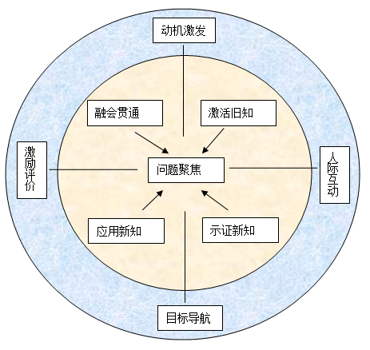问题教学法是最常用的教学方法，实践证明，疑惑和矛盾以及问题是思维的"启发剂"，尤其是在地理课堂中，利用教学动力策略提出高效优质的问题，可以促使学生求知欲由潜伏状态转入活跃状态，可以有力地调动学生思维的积极性和主动性。前[苏联](http://baike.haosou.com/doc/2010279.html)教学论专家马赫穆托夫在《现代的课》中也提到了，教学动力策略下在地理课堂中的提问是指教师有意地创设问题情境，组织学生的探索活动，让学生主动地去学习问题和[解决](http://baike.haosou.com/doc/5411120.html)问题。教学动力策略是指的认知性动力策略和情意性动力策略高度协调统一，可以用“一心二环”来表示(见下图)。

地理课堂“一心二环”教学动力策略图

一心是指的“问题聚焦”，它是指师要根据新课标和新的教学理念对课堂进行大胆改革探索和创新，在课堂中通过问题聚焦来实现。

二环是指的内环和外环，内环是认知性动力策略，指在通过提高问题的有效率来优化学生对地理知识的认知，包括融会贯通、激活旧知、应用新知和示例新知四个策略；外环是情意性动力策略，指在情意上通过提高问题的有效率来挖掘学生学习地理知识的动力，包括目标导航、动机激发、人际互动和激励评价四个策略。

**一、“激活旧知”和“目标导航”在地理课堂提问中实践**

|  |  |  |  |
| --- | --- | --- | --- |
| 认知性动力策略标准 | | 情意性动力策略标准 | |
| 呈现信息 | | | |
| 激活  旧知 | 初级标准： 激活相关旧知 | 目标  导航 | 初级标准：明确教学目标 |
| 中级标准：补救空缺旧识 | 中级标准：建立团体目标 |
| 高级标准：形成旧知结构 | 设置整合目标 |

**案例1—晨昏线的判断（新课）**

修改前：

一．昼夜交替

1．用红色笔描出下面四图中的晨昏线。

2．判断图中的晨昏线是晨线还是昏线，并填在图下的横线上。

（设计意图：判断晨线和昏线，加深理解）



N

A

B

O

N

S

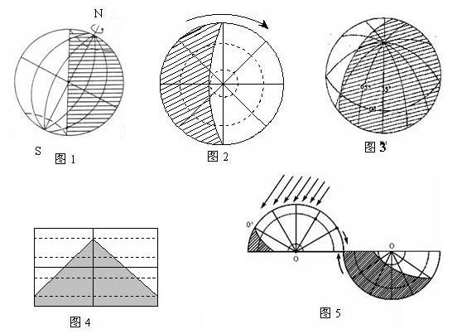

A

B

O

N

S

AO弧 , AO弧 ,

BO弧 BO弧

修改后：

一．昼夜交替

（1）在下面两幅图中画出阴影部分（表示黑夜）

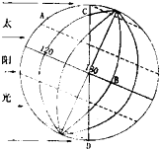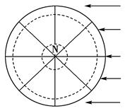

（2）在上面两图中用红色笔描出晨昏线。

（3）晨昏线是由两个部分组成的，我们把从黑夜进入白天的那段晨昏线部分称为晨线，由白天进入黑夜的那部分为昏线，请找出上图中的晨线和昏线，并说明理由。

|  |  |  |
| --- | --- | --- |
| 教学动力策略在地理问题案例1对比分析表 | | |
|  | 第（1）问 | 第（2）（3）问 |
|  | 认知性动力策略—激活旧知 | 情意性动力策略—目标导航 | |
| 修改前 | 符合初级标准“激活相关旧知”，激活了晨昏线的定义和判定。 | 符合初级标准“明确教学目”，在晨昏线的侧视图和俯视图中判断晨线和昏线。 | |
| 修改后 | 符合中级标准“补救空缺知识”，学生知道晨昏线是白天和黑夜的分界线，是否能让学生自己画出白天和黑夜，补救了晨昏线的空缺认知。 | 符合中级标准“建立团体目标”，晨昏线的定义直接给出再设问，能够在一定程度上让所有学生的目标确定， | |

**案例2—影响工业的区位因素（复习课）**

修改前：影响工业的区位因素有哪些？

学生回答：影响工业的区位因素有：原料、动力、市场、交通等。

修改后：用结构图具体画出不同工业类型的区位因素示意图

学生的图：

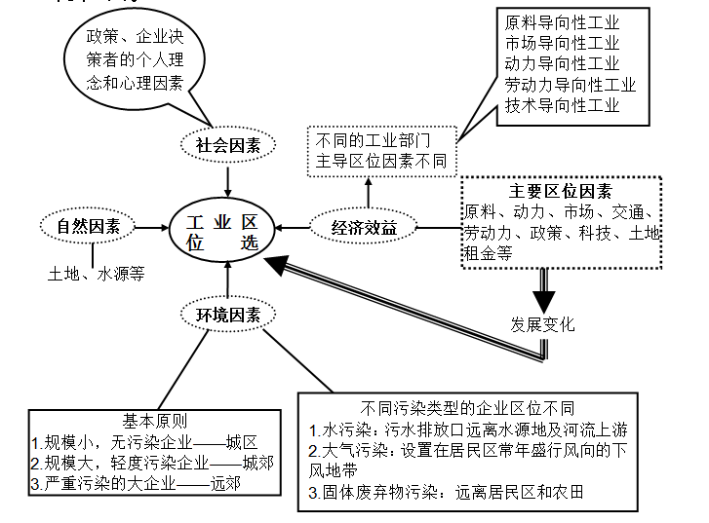

|  |  |  |
| --- | --- | --- |
| 教学动力策略在地理问题案例2对比分析表 | | |
|  | 认知性动力策略—激活旧知 | 情意性动力策略—目标导航 | |
| 修改前 | 符合初级标准“激活相关旧知”，激活了工业的区位因素。 | 符合初级标准“明确教学目标”，能例举影响工业的区位因素。 | |
| 修改后 | 符合高级标准“形成旧知结构”（见上图）。 | 符合高级标准“设置整合目标”，学生通过教师的提问方式将工业的类型，工业区的布局等整合在了影响工业的区位因素中。 | |

通过上述两个案例，我们不难看出，修改前的提问虽然简明扼要，但对学生的要求很高，问题间的联系不太紧密，没有前因后果的关系，只满足“激活旧知”的初级标准，这样会造成一些分析思维较差的学生产生认知失调度，主观上产生焦虑或烦躁不安的情绪，在“目标导航”的情意性动力上对此内容减少了学习的内在动力，而修改后的问题，从“画黑夜”到“画晨昏线”再到“判断晨线和昏线”，问题有明显的由浅入深，层层递进的关系，更加符合“激活旧知”的中高级标准和“目标导航”的中高级标准，最终加强了他们学习的主动性。

**二、“示证新知”和“动机激发”在地理课堂提问中实践**

|  |  |  |  |
| --- | --- | --- | --- |
| 认知性动力策略标准 | | 情意性动力策略标准 | |
| 呈现信息 | | | |
| 示证  新知 | 初级标准：善于举例示证 | 动机  激发 | 初级标准：提供外在动机 |
| 中级标准：善用媒体促进 | 中级标准：利用内在动机 |
| 高级标准：善于认知刺激 | 高级标准：激发学习动机 |

**案例3─评价旅游资源的开发条件（复习课）**

修改前：如果有朋友到成都来旅游，你会选择推荐什么线路？理由是？

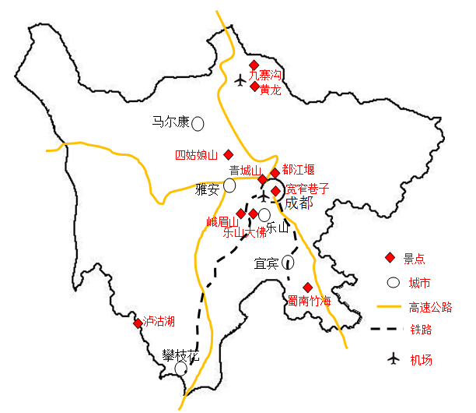初次修改后：根据“四川必去十景”分布图，选择其中几个景点，设计一条“五日游”的旅游路线，并说出此线路吸引游客的原因（可参考旅游地理书上20-23）。

再次修改后：根据“四川必去十景”分布图，为来自浙江的一家人选择一条“七日游”的旅游路线（L1，L2），并说出此线路吸引游客的原因（可参考旅游地理书上20-23）。（L1:九寨沟、黄龙-四姑娘山-青城山、都江堰-宽窄巷子L2：宽窄巷子-峨眉山、乐山大佛-蜀南竹海-泸沽湖）。

|  |  |  |
| --- | --- | --- |
| 教学动力策略在地理问题案例3对比分析表 | | |
|  | 认知性动力策略—示证新知 | 情意性动力策略—动机激发 | |
| 修改前 | 符合初级标准“善于举例示证”，举身边的案例来引发学生思考。 | 符合初级标准“提供外在动机”，能例举影响工业的区位因素。 | |
| 初次修改后 | 符合中级标准“善用媒体促进”将四川必去十景制作成地图和多媒体图片，形象度大大提升，让学生的认知从感性到理性（见上图）。 | 符合中级标准“利用内在动机”，学生对四川必去景点大致有所了解，但是具体的交通和分布情况并不清楚，而教师提问中的图清晰明了地画出了十景的分布位置和交通线路，这利用的是学生的内在动机。 | |
| 再次修改后 | 符合高级标准“善于认知刺激”从自己盲目设计线路，学生无从下手，到老师设计好两条线路供学生选择，显然后者更能对学生起到认知刺激的作用。 | 符合高级标准“激发学习动机”，从自己盲目设计线路，学生无从下手，到老师设计好两条线路供学生比较选择，这强调的是学习内容的深度而不是广度 ，化抽象复杂为个性化，从而激发学生的学习地理的动机。 | |

通过上述案例，对于较为抽象的概念或者定义，我们教师必须善于举证，举出一个学生熟悉的案例，更考验老师的智慧和谋略，一个一流的老师是让学生主动去学习和认知，而不单单只是传道授业解惑而已，所以要时常善用媒体促进和善于用多媒体资料对学生进行认知刺激”，才能达到地理课堂的目标实现。这个案例从最初的利用学生学习地理的外在动机，加以老师的设计参与式提问，来营造了宽松有趣的地理课堂，从而激发学生学习的内在动力，最后的教学提问表现出的严谨的地理素养是激发学生学习地理的最大动机。

**三、“应用新知”和“人际互动”在地理课堂提问中实践**

|  |  |  |  |
| --- | --- | --- | --- |
| 认知性动力策略标准 | | 情意性动力策略标准 | |
| 呈现信息 | | | |
| 应用  新知 | 初级标准：紧扣目标操练 | 人际  互动 | 初级标准：教师-学生互动 |
| 中级标准：逐渐放手操练 | 中级标准：学生-学生互动 |
| 高级标准：变式问题操练 | 高级标准：师生多向 |

**案例4─评价旅游资源的开发条件（复习课）**

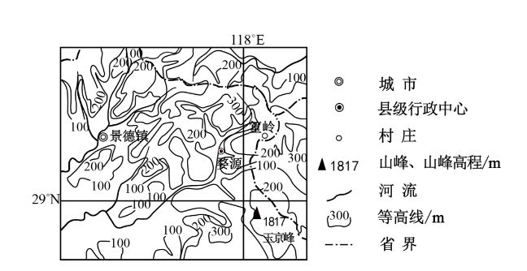修改前：篁岭是美丽的山居村落，位于婺源东北部，篁岭因“晒秋”闻名遐迩。当秋日的阳光把晒楼唤醒的时候，一家家晒楼把鲜红的辣椒，翠绿的豆角，金黄的玉米、稻谷、黄豆……晒起来，让整个山村变成色彩斑斓的画卷。篁岭人家“晒秋”没什么讲究，赶上什么就晒什么，恨不得把整个秋天的收获都晒起来。

修改前： 分析“篁岭晒秋”的旅游价值及开发的有利条件。

初次修改后：分析“篁岭晒秋” 开发的不利条件。

再次修改后：分析“篁岭晒秋” 开发的不利条件，并提出改进措施。

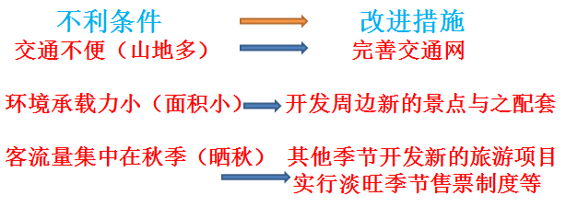

|  |  |  |
| --- | --- | --- |
| 教学动力策略在地理问题案例4对比分析表 | | |
|  | 认知性动力策略—应用新知 | 情意性动力策略—人际互动 | |
| 修改前 | 符合初级标准“紧扣目标操练”，目标是以江西篁岭景区为例，评价旅游资源的开发的条件，问题设置紧扣目标操练。 | 符合初级标准“教师-学生互动”，教师提问，学生回答，体现了教师与学生的互动。 | |
| 初次修改后 | 符合中级标准“逐渐放手操练”让学生在能分析有利条件下能逐渐放手去分析不利条件。 | 符合中级标准“学生-学生互动”，学生此时进行了互相讨论，实现了学生与学生互动。 | |
| 再次修改后 | 符合高级标准“变式问题操练”，让学生针对不利条件提出相应的整改措施。 | 符合高级标准“师生多向”，这样较为开放的话题让学生与老师，学生与学生互动，相互辩论，相互启发，实师生多向。 | |

爱因斯坦曾经说过：学生提出一个问题，往往比解决一个问题更重要。因为解决一个问题是运用已有的知识经验或模式去解决问题，而提出一个问题是站在一个新的角度重新审视认识一个矛盾，冲破固有的思维方式而创造性地提出一个问题。可见，问题的提出应以学生为主，紧扣目标操练，然后多次考虑提问的目的、提问的对象、提问的深浅难易，再提出更高标准的提问，让学生去放手操练，最后变式问题的操练才能激发学生的求知欲，调动学生注意力，刺激学生的思维，深入探讨重点、难点、疑点。“人际互动”就需要用提问为学生搭建一个合适的台阶，使学生拾阶而上，跳一跳，摘得到，保证学生的思维经历发现的过程；“学生-学生互动”提问时就是要鼓励学生把新学的材料用于新的不同环境中，不断提高学生灵活运用知识的能力，使所有学生获得发展的机会。“师生多向”的提问要求问题的针对性，提高了问题的思维发展价值，利于学生思维的发展。所以，教学动力策略下的地理优质提问既要激发学生兴趣，又要目的明确，还要由浅入深，循序渐进的进行，才能达到较好的学习效果。

**四、“融会贯通”和“激励评价”在地理课堂提问中实践**

|  |  |  |  |
| --- | --- | --- | --- |
| 认知性动力策略标准 | | 情意性动力策略标准 | |
| 呈现信息 | | | |
| 融会  贯通 | 初级标准：公开展示业绩 | 激励  评价 | 初级标准：即时矫正反馈 |
| 中级标准：善于反思完善 | 中级标准：激励成就动机 |
| 高级标准：鼓励探索创新 | 高级标准：着眼学习增值 |

**案例5─季风水田农业（新课）**

修改前：运用书P47材料和图3.11在下图填出季风水田农业区位优势。

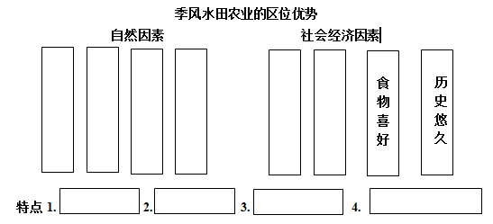

修改后：依照书P48材料整理出季风水田农业的特点填入到以下横线上，再和上面的区位因素形成因果关系并连线。

参考答案：

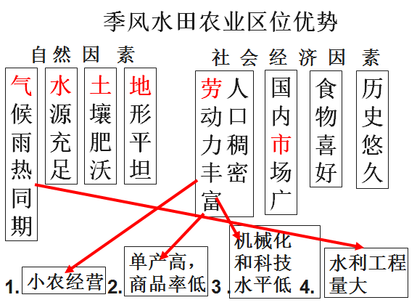

|  |  |  |
| --- | --- | --- |
| 教学动力策略在地理问题案例5对比分析表 | | |
|  | 认知性动力策略—融会贯通 | 情意性动力策略—激励评价 | |
| 修改前 | 符合初级标准“公开展示业绩”，公开展示了季风水田农业的区位优势，也符合中级标准“善于反思完善”，学生能总结出大致的框架。 | 符合初级标准“即时矫正反馈”，在学生总结季风水田农业的区位优势出现不足的时候，教师进行即时矫正反馈。  符合中级标准“激励成就动机”，激励学生认真的搭建思维框架。 | |
| 修改后 | 符合高级标准“鼓励探索创新”，让学生将区位因素和特点练习，鼓励学生探索创新和寻找新的关联。 | 符合高级标准“着眼学习增值”，这个提问着眼于区位因素间的联系，而不是简单的罗列区位因素，所以实现了学习的增值。 | |

这个案例要注意探索创新与目标明确并重，提问就是要创设问题情境，激发学生的兴趣，发散学生的思维，鼓励他们去探索创新。在提问时候要注意在课堂上的问题并不是越多就越好，比如我们确实需要询问分析类的问题时，以为什么开头的问题可以用“你的理由是……？”以如何开头的问题可以换成“你分几步做……？”这些问句，以便得到更明确和符合事实的回答。教师在提出一个问题之前首先要思考的是“在这个时候问这样的问题，我的目的是为了什么？它对后面一个问题有着怎样的帮助？学生是否都能参与进来？”，其次，我们需要选择问题的内容，也就是在哪些具体课程内容的基础上提出我的问题；再次，再结合自己的学生们的特点，立足问题的知识点。老师在倾听的时候，同学们是否都听到了？如果其它同学没有听到，老师就应该和同学们有一定的眼神交流，示意大家认真倾听，这样的提问质量才会提高。在设计问题时，要“鼓励探索创新和“着眼学习增值””所以，优质高效的提问是智力与非智力因素的调动行为，能集中学生注意力、引导学生心智的发展和引发学生积极主动参与地理学习活动的愿望。

**五、教学动力策略在地理课堂提问中的实践启示**

以上五个案例充分证明，如果地理课堂有效提问表述（见下表一般表述和有效问题的表述比较图）充满趣味性和动力感，学生便会更加自觉积极地参与到课堂学习中去，这些提问都创设了一种良好的学习环境和学习氛围，可以贯穿整个教学过程，是具有一定的计划性、针对性和启发性的，使学生在设问和释问的过程中萌生自主学习的动机和欲望，进而逐渐养成自主学习的习惯，并在实践中不断优化自主学习的方法，提高自主学习能力，同时也有效地激发了学生的兴趣和学习的热情，使学生不断地在课堂中去思考和质疑。

|  |  |
| --- | --- |
| 一般表述 | 有效问题的表述 |
| 让我们看这两幅图? | 让我们来比较这两幅图? |
| 你认为待会儿会发生什么? | 你预期待会儿会发生什么？ |
| 你怎样把这些归入这类？ | 你怎样进行分类？ |
| 如果……你认为会发生什么事 | 如果……你推测一下会发生什么事？ |
| 你怎么认为那就是对的？ | 你有什么论据支持你的论点？ |

我认为教学动力下的地理课堂提问应该有以下3个基本条件，随着新课程的深入发展和现代教育对学生素质发展的更高要求，高中的教育教学面临着非常艰巨的任务。老师要根据教学动力策略对课堂进行大胆改革探索和创新，其中关键一步就是要有以课堂中的优质提问来实现。

|  |  |
| --- | --- |
| 教学动力下的地理课堂提问条件 | 贴近现实生活 |
| 面向问题解决 |
| 形成任务序列 |

老师作为课堂的导入者，引领者，在课堂上不能随便提问，必须在“教学动力策略”这个“源头活水”下，有“问无止境”的精神，在地理课堂中不断探索，不断实践，不断提高自己的专业化知识和地理素养，只有这样才会让自己的提问具有一定的魔力，让课堂变得多姿多彩，同时也能激发学生学习的动力，将学生带入特定的教学情景中，深入角色，分析案例，提高学生分析问题和解决问题的能力，从而提高教学的效率！

**参考文献：**

[1]卢清丽，李家清．地理课堂教学动力策略下设计初探[J]，北大出版社，2012年版，第16-18页

[2]（美）沃尔什．优质提问教学法，中国轻工业出版社，2009年版，第36—68页

[3]蓝忠武．创新教育与教师的教育创新，国家出版社，2005年版，第167—205页。